Szókereső
A mogorva vakond vendégei

Keresd meg az alábbi szavakat a betűrácsban! Próbáld elmondani a történetet a talált szavak segítségével!

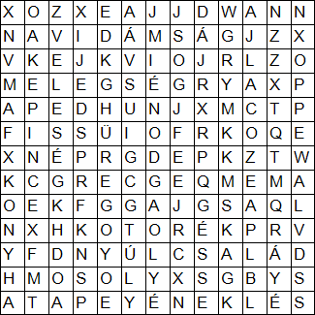
hideg
járat
nyúlcsalád
üreg
mormota
konyha
kotorék
eleség
varangy
pince
éneklés
vidámság
mosoly
melegség

Megoldás:

